**永安期货“新动力”校园招聘**

**传承东方智慧，培育金融精英**

——2016应届生及2017级实习生招聘

**寻找“智慧”的你，**

**与众多才俊同行，成就未来的精英**

**一、公司简介**

永安期货股份有限公司是新三板挂牌企业（股票代码833840），国有控股性质。唯一连续十八年跻身全国同行十强的期货公司，近几年基本稳定在全国前三。

现注册资本人民币13.1亿元，经营范围包括商品期货经纪、金融期货经纪、期货投资咨询、资产管理、基金销售。

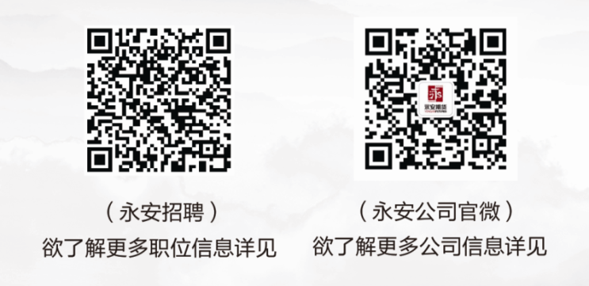永安期货总部设在杭州，在北京、上海、广州、深圳等城市拥有38家营业部，美国芝加哥设有办事处，香港、新加坡设有分公司。旗下全资拥有浙江永安资本管理有限公司、浙江中邦实业有限公司、中国新永安（香港）期货有限公司，参股永安国富资产管理有限公司、证通股份有限公司、浙江玉皇山南对冲基金投资管理有限公司，与欧洲交易量最大的自营交易商OSTC合资成立浙江永安投资咨询有限公司（中英合资）。

永安的战略目标是成为国内第一、国际一流的综合金融衍生品服务商，近年的重点是创新拓展混业经营、风险管理、财富管理、互联网化、全球配置等五大业务领域。

**二、拟聘岗位及要求**

**（一）投研类**

**1、专业不限的岗位**

|  |  |  |  |  |  |  |
| --- | --- | --- | --- | --- | --- | --- |
| **招聘**  **主体** | **招聘**  **部门** | **职位** | **最低学历要求** | **工作**  **地点** | **招聘人数** | |
| **16级**  **应届生** | **17级**  **实习生** |
| 永安国富资产管理有限公司 | 期货投资部 | 助理投资经理 | 硕士 | 杭州 | 3 | 2 |
| 股票投资部 | 助理分析师 | 本科 | 3 | 2 |
| 永安期货股  份有限公司 | 资产管理总部 | 助理投资经理 | 本科 | 杭州 | 5 | - |

**2、限于经济学或理工科专业的岗位**

|  |  |  |  |  |  |  |
| --- | --- | --- | --- | --- | --- | --- |
| **招聘**  **主体** | **招聘**  **部门** | **职位** | **最低学历要求** | **工作**  **地点** | **招聘人数** | |
| **16级**  **应届生** | **17级**  **实习生** |
| 永安期货股  份有限公司 | 期货研究中心 | 金融分析师 | 硕士 | 杭州 | 3 | 3 |
| 商品分析师 | 3 | 3 |
| 北京研究院 | 金融分析师 | 北京 | 2 | 2 |
| 商品分析师 | 3 | 3 |
| 浙江永安资本管理有限公司 | 期权做市商部 | 期权交易员 | 本科 | 杭州 | 3 | - |
| 浙江永安投资咨询有限公司（中英合资） | 交易部 | 全球交易员 | 本科 | 10 | 10 |
| 全球交易员入职后， OSTC英国总部培训师将提供系统的、全英文培训；工作时间为18:00-03:00；享受中外法定假日。 | | | |

**（二）营销类**

**1、专业不限的岗位**

|  |  |  |  |  |  |  |
| --- | --- | --- | --- | --- | --- | --- |
| **招聘**  **主体** | **招聘**  **部门** | **职位** | **最低学历要求** | **工作**  **地点** | **招聘人数** | |
| **16级**  **应届生** | **17级**  **实习生** |
| 永安期货股  份有限公司 | 市场营销总部 | 营销经理 | 本科 | 杭州 | 5 | 2 |
| 国际业务总部 | 4 | - |
| 基金业务部 | - | 2 |
| 商品事业部 | 4 | 2 |
| 产业发展总部 | 5 | - |

**（三）职能类**

**1、专业不限的岗位**

|  |  |  |  |  |  |  |
| --- | --- | --- | --- | --- | --- | --- |
| **招聘**  **主体** | **招聘**  **部门** | **职位** | **最低学历要求** | **工作**  **地点** | **招聘人数** | |
| **16级**  **应届生** | **17级**  **实习生** |
| 永安期货股  份有限公司 | 待 定 | 管理培训生 | 硕士 | 国内外 | 若干 | 若干 |
| 资产 管理总部 | 项目经理 | 本科 | 杭州 | 3 | 3 |
| 交易风控 | 3 | 3 |
| 董事会办公室  （总经办） | 董办（总经办）  秘书 | 若干 | - |
| 产业发展总部 | 综合管理 | 2 | - |

**2、有专业限制的岗位**

|  |  |  |  |  |  |  |  |
| --- | --- | --- | --- | --- | --- | --- | --- |
| **招聘**  **主体** | **招聘**  **部门** | **职位** | **最低学历要求** | **专业** | **工作**  **地点** | **招聘人数** | |
| **16级**  **应届生** | **17级**  **实习生** |
| 永安期货股  份有限公司 | 稽核督查总部 | 法 务 | 硕士 | 法学相关 | 杭州 | 2 | 2 |
| 内部审计 | 本科 | 审计相关 | 杭州 | 2 |
| 计划财务总部 | 财务管理 | 本科 | 财务管理或会计学相关 | 杭州 | 2 | 2 |
| 技术工程部 | 系统运维岗 | 本科 | 计算机相关 | 杭州 | 2 | 3 |
| 机构管理总部 | 美编 | 本科 | 广告学相关专业 |  | - | 2 |

**三、成长空间**

永安实行“导师制、双通道”人才培养机制，员工可结合自身兴趣、能力，选择参加管理培训生计划、精英专才计划、先锋营销精英计划，快速成长为金融精英。

（一）专业类

提供业内一流的营销、研究、投资培训，以业绩，研究、投资水平或技术能力确定晋升等级，不局限于工作年限，让您“加速度成长”。

**营销类**

**初 级**

**中 级**

**高 级**

**首席分析师**

**高级分析师**

**初级分析师**

**助理分析师**

**研究类**

**投资类**

**助理投资经理**

**初级投资经理**

**高级投资经理**

**投资总监**

**技术工程类**

**初级工程师**

**中级工程师**

**高级工程师**

**助理工程师**

（二）管理类

入职后，可参加“永安新动力”后备干部培养计划，配备专职导师，通过集中培训、轮岗实践、商业模拟训练等系统训练，快速成长为独挡一面的管理人员。

**员工**

**主管**

**经理**

**总监**

**副总/总经理**

**四、招聘录用流程**

（一）网申

应聘者将电子简历投递至电子邮箱hr@yafco.com（须注明“姓名+应聘部门+应聘职位”）。简历投递截止时间2016年3月13日。

（二）参加校园宣讲会

参加永安期货校园宣讲会（时间：2016年3月14日晚上18:30、地点：玉泉永谦活动中心第一报告厅），投递纸质简历。

（三）参加笔试、第一轮面试、第二轮面试，确定是否录用。